Imperfect vs Indefinite

1. Preterit Tense Exercise for AR Verbs. Fill in the blanks with the correct conjugated verb.
2. Mi hermano (tomar) tomó un café en la mañana.
3. ¿Tú (hablar) habló con la señora Ramos anoche?
4. Los amigos de Juan (bailar) bailó en el club la semana pasada.
5. Ayer nosotros (caminar) cominó al parque en la tarde.
6. Yo (cantar) cantó una canción a mi novia para su cumpleaños.
7. El concierto no (terminar) terminó hasta las dos de la mañana.
8. ¿Ustedes no (mirar) miró la película en la casa de Roberto?
9. Yo sé que tú (lavar) lavó el coche en la calle cerca de mi casa.
10. Roberto y Juan (tocar) tocó la guitarra en el concierto.
11. Mis amigos y yo (jugar) jugó golf el sábado pasado.
12. Yo (nadar) nadó en la piscina de mi abuela el otro día.
13. Enrique no (escuchar) escuchó la nueva canción.
14. Past Tense Activity for ER and IR Verbs

Fill in the blanks with the correct verb from the list below.

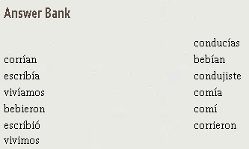

estábamos

1. Nosotros vivíamos en España durante dos meses y entonces nos mudamos a otro lugar.
2. Tú condujiste a tu trabajo todos los días.
3. Mis amigos corrían en el pasillo ayer.
4. Los jugadores corrían mucho cada día en la pista durante el día.
5. El lunes pasado mi abuela me escribió una carta muy cariñosa.
6. Los marineros siempre bebieron agua tibia en el barco.
7. Yo comía la fruta antes de salirme el otro día.
8. Nosotros estábamos (were) planeando la fiesta de Marcos.
9. Mi tío escribió en su diario cada miércoles cuando era joven.
10. ¿Alguna vez condujiste el carro de Paco?
11. Yo comí en la casa de mi primo cada domingo.
12. Nosotros vivimos en el campo cuando un día mi padre decidió mudarnos a la ciudad.

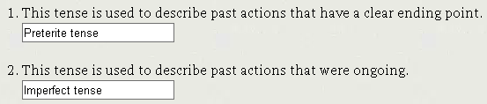

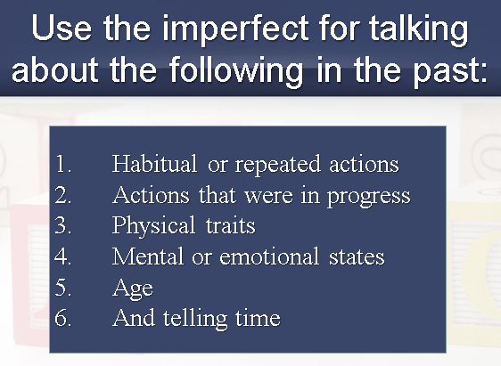

C. Imperfect vs. Preterit Quiz. Write the letter of the correct answer in the space below.

1. Ella siempre (estudiar) ________ en su dormitorio. b

a) estudió

b) estudiaba

c) estudiabas

d) estudiaste

2. De niña, Paula _______ en su dormitorio. a

a) leía

b) leyó

c) leí

d) leías

3. Mi amigo (llamar) ________ a las tres de la tarde el viernes. c

a) llamo

b) llamaba

c) llamó

d) llamabas

4. Esta mañana la clase (empezar) ________ muy temprano. b

a) empezaba

b) empezó

c) empezaste

d) empezaban

5. Mi hija (sentirse) ________ mal. = My daughter was feeling bad. a

a) se sentía

b) se sintió

c) se sentaba

d) se siente

6. Ya (ser) ________ las nueve de la noche cuando llegó. b

a) fueron

b) fue

c) era

d) eran

7. Cuando yo era joven me ________ jugar al tenis. c

a) gusta

b) gustó

c) gustaba

d) gustar

8. El mes pasado nosotros _______ a Madrid para visitar a mis padres. c

a) iban

b) fueron

c) ibamos

d) fuimos

9. El doctor me (escribir) ________ una receta ayer. c

a) escribía

b) escribías

c) escribió

d) escribiste

10. Durante el mes de noviembre (hacer) ______ mucho frío. c

a) hizo

b) hacía

c) hacían

d) hicieron

11. ¿Quién (estar) ________ trabajando en la oficina? a

a) estaba

b) estuvo

c) estaban

d) estuvieron

12. Juan y yo (ir) ________ a Florida todos los veranos. d

a) iba

b) fueron

c) fuimos

d) íbamos

1. Imperfect vs. Preterit AR Verbs Exercise. Fill in the blanks with the correct verb and conjugation from the list below.

Verb Bank

Estudiar – estar – caminar – hablar – terminar - ganar

1. Las clases de la universidad terminío a las cuatro ayer.
2. Mi hermana ganó mucho dinero en el pasado. Ahora no tiene mucho dinero.
3. Anoche nosotros ganamos el partido contra los tigres.
4. Yo estudió mucho español cuando vivía en Perú.
5. Ella siempre estaba muy enferma durante los inviernos fríos en Canadá.
6. Mi mejor amigo no estudió en clase ayer.
7. De vez en cuando (once in a while) nosotros ganabamos los juegos importantes.
8. Los obreros terminaban tarde todos los días.
9. Una vez compró una computadora con el dinero de tu esposa y ella se enojó contigo.
10. Yo estaba en la biblioteca el juevas pasado.
11. Mientras yo estudío ella leía en la sala de estar.
12. Mi tío hablaba con ella por teléfono sólo dos veces.
13. Fill in the blanks with the verb indicated conjugated correctly. This is a conversation between two friends talking about a party last night.

Carlos: ¿Qué tal la fiesta de Juan anoche? ¿Tú (hablar) hablaste con Sara?

Miguel: No. Ella (llegar) llegó a la fiesta con Pedro. Yo creo que él es su novio. Yo (decidir) decodí bailar con Alejandra.

Carlos: Ah, que bueno. ¿La mamá de Juan (preparar) prepararon comida para todos? ¿Qué (comer) comieron ustedes?

Miguel: Sí, nosotros (comer) comimos comida mexicana. La mamá y papá nos (preparar) prepararon unos tacos deliciosos.

Carlos: ¿Y para beber? ¿Qué (tomar) tomaron Uds.?

Miguel Pues, yo (tomar) tomé un refresco. Los otros invitados tomaron té yo creo.

Carlos: Muy bien. Tengo que irme. Hasta luego.

Pedro: Ok. Nos vemos mañana.

1. Preterit vs. Imperfect Fill in the Blanks. Readthe text and fill in the blanks with the verb indicated.

El otro día, David y Raúl quería (querer) dar una fiesta. Decidió (decidir) invitar a diez amigas y servirles bebidas y comida.

Los dos estaba (estar) preparando todo cuando Rebeca llamaba (llamar) para informarles que quería (querer) invitar a su novio Beto. David se sentió (sentirse) muy triste, pero deció (decir) que sí. David quiere ser el novio de Rebeca. Cada vez que Rebeca sale con otro chico David está celoso.

Después de diez minutos, sonó (sonar) el teléfono otra vez. Raúl contestó (contestar) porque David estába bien deprimido. Era Sara y tenía malas noticias. Le dijo a Raúl que le dolía (doler) la cabeza y no podía venir a la fiesta. Ahora Raúl estaba triste. Él quería salir con Sara después de la fiesta. Que noche terrible...

1. Listen to the following text and fill in the spaces in blank with the missing words. Then answer the questions below.

Lorenzo y Marisol decidieron ir a un restaurante una noche la semana pasada. Cuando llegaron al restaurante los dos pidieron agua. Ellos tenían mucha sed porque habían trabajado todo el día.

Después de servirles el agua, el mesero les trajo el menú. Marisol sabía qué pedir porque conocía bien el restaurante. Lorenzo no sabía qué pedir. No conocía el restaurante. El mesero le recomendó los tacos. Marisol pidió las enchiladas.

Lorenzo y Marisol esperaron cuarenta minutos para la comida porque había mucha gente esa noche en el restaurante. Lorenzo estaba un poco molesto porque iban a un club para ver una banda después y él no quería llegar tarde. Por fin llegó la comida. A Marisol no le gustaron las enchiladas. Se quejó a Lorenzo, pero no dijo nada al mesero. Pagaron la cuenta y salieron. Lorenzo dejó una propina generosa. Él fue mesero hace unos años y nunca le gustaba cuando la gente dejaba una propina pequeña.

Llegaron al club y vieron la banda. Marisol tenía frío toda la noche, pero les gustó la música. Al terminar el concierto Marisol le dijo a Lorenzo que fue el mejor concierto del año. Ellos habían asistido a otros conciertos ese año. Cuando volvieron a casa Marisol se durmió. Lorenzo no pudo dormir. Pasó la noche leyendo una novela. Nunca puede dormir después de un concierto.

¿A dónde fueron Lorenzo y Marisol?

Un restaurante

¿Qué pidió Marisol?

Marisol pidió las enchiladas

¿A Marisol le gustó la comida?

A Marisol, no le gustaron las enchiladas.

¿Lorenzo dejó una propina grande or pequeña?

Lorenzo dejó una propina grande

¿A dónde fueron despeúes de comer?

Fueron la banda.

¿Qué hizo Marisol al regresar a casa?

Marisol se durmió

¿Qué hizo Lorenzo en vez de dormir?

Lorenzo estaba reyendo una novela.

Audio Transcript

Lorenzo y Marisol decidieron ir a un restaurante una noche la semana pasada. Cuando llegaron al restaurante los dos pidieron agua. Ellos tenían mucha sed porque habían trabajado todo el día.

Después de servirles el agua, el mesero les trajo el menú. Marisol sabía qué pedir porque conocía bien el restaurante. Lorenzo no sabía qué pedir. No conocía el restaurante. El mesero le recomendó los tacos. Marisol pidió las enchiladas.

Lorenzo y Marisol esperaron cuarenta minutos para la comida porque había mucha gente esa noche en el restaurante. Lorenzo estaba un poco molesto porque iban a un club para ver una banda después y él no quería llegar tarde. Por fin llegó la comida. A Marisol no le gustaron las enchiladas. Se quejó a Lorenzo, pero no dijo nada al mesero. Pagaron la cuenta y salieron. Lorenzo dejó una propina generosa. Él fue mesero hace unos años y nunca le gustaba cuando la gente dejaba una propina pequeña.

Llegaron al club y vieron la banda. Marisol tenía frío toda la noche, pero les gustó la música. Al terminar el concierto Marisol le dijo a Lorenzo que fue el mejor concierto del año. Ellos habían asistido a otros conciertos ese año. Cuando volvieron a casa Marisol se durmió. Lorenzo no pudo dormir. Pasó la noche leyendo una novela. Nunca puede dormir después de un concierto.